准考证领取流程演示
准考证一般在考前10天至15天左右下发，考生可以选择【自取】或者【快递】准考证，领取流程如下：
一、登录报名平台：
方式一，登录河南职业资格培训网：（http://www.hnzyzgpx.com/），点击首页左侧【考试报名系统】进入职业技能鉴定考试报名平台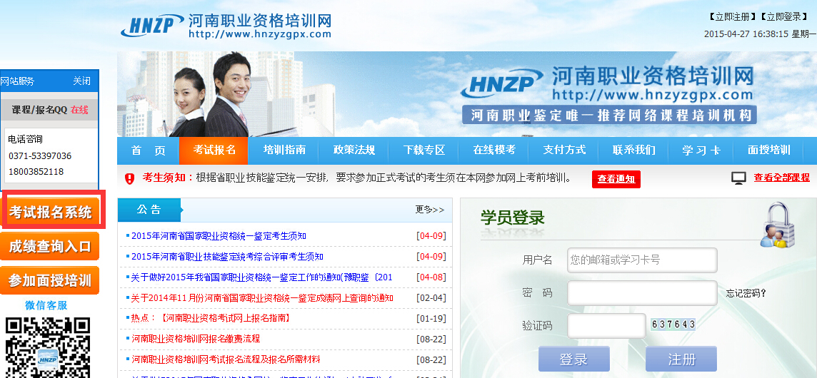
方式二，直接登录职业技能鉴定考试报名平台：http://bm.hnzyzgpx.com，点击右上角【准考证领取】；
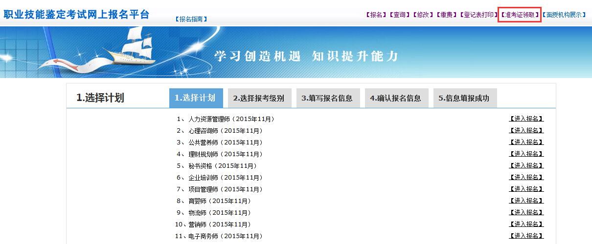
二、输入报名信息：报名时所用姓名、身份证、手机号码；
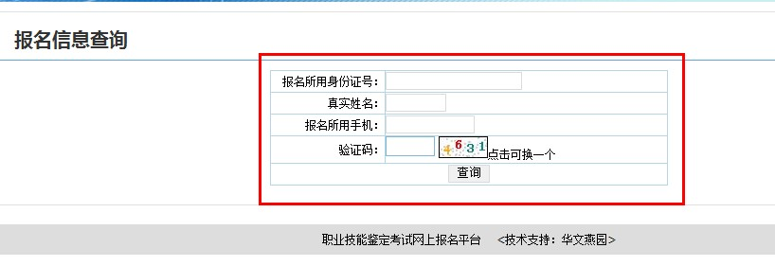
三、显示报名记录：点击【准考证领取】
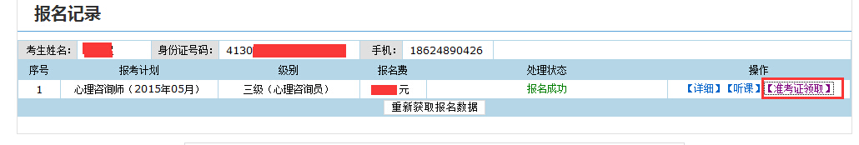
四、选择领取方式：（1）邮政EMS快递或（2）自取 ；
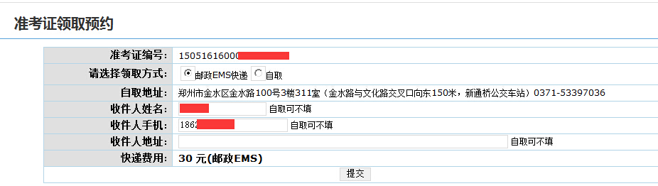
五、注意事项：
（1）如选择EMS快递领取，请备注收件人详细地址，地址格式：**市**区**路**号，单位地址精确到房间号，家庭地址精确到门牌号；
（2）如选择EMS快递领取，【准考证】会在1-2个工作日内寄出，请及时支付相应快递费用，以免漏寄或影响邮寄效率；
（3）省内EMS快递时效一般为2-3天，个别地市（县）、乡镇、村由于距离较远，快递时效会晚1-2天，考生注意快递时间。
六、特别提醒：
（1）请仔细阅读准考证背面“注意事项”，按照“注意事项”要求，准时、准点参加考试。
（2）参加综合评审笔试（二级和一级）的考生，请携带本人相关证书原件，综合评审论文（一式三份）到考场，并按要求交给监考老师。
（3）参加面试的考生，按考点现场张贴公布的组别、入场时间，凭有效证件进入待考区，在规定时间以外不得进入待考区，违者视为违反考场纪律，视情节轻重在综合评审总分中扣除10~30分。

